**x档案战队WRITEUP**

* **战队信息**

战队名称：x档案

战队排名：10

* **解题情况**

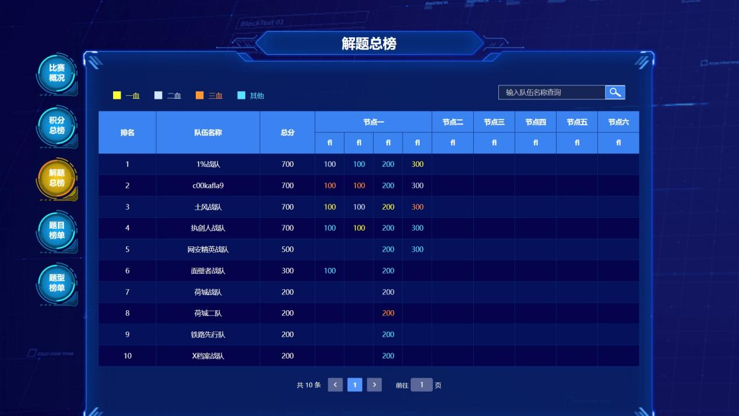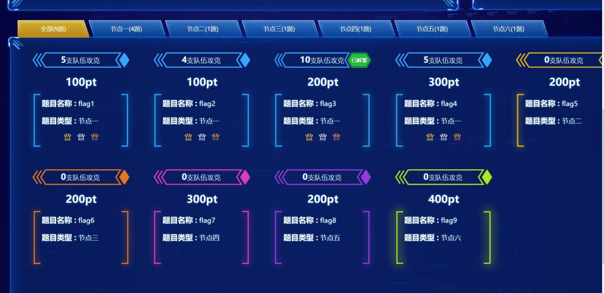

* **解题过程**

**题目序号 题目名称**

节点一 flag3

Sql注入出密码47.92.148.47:8080

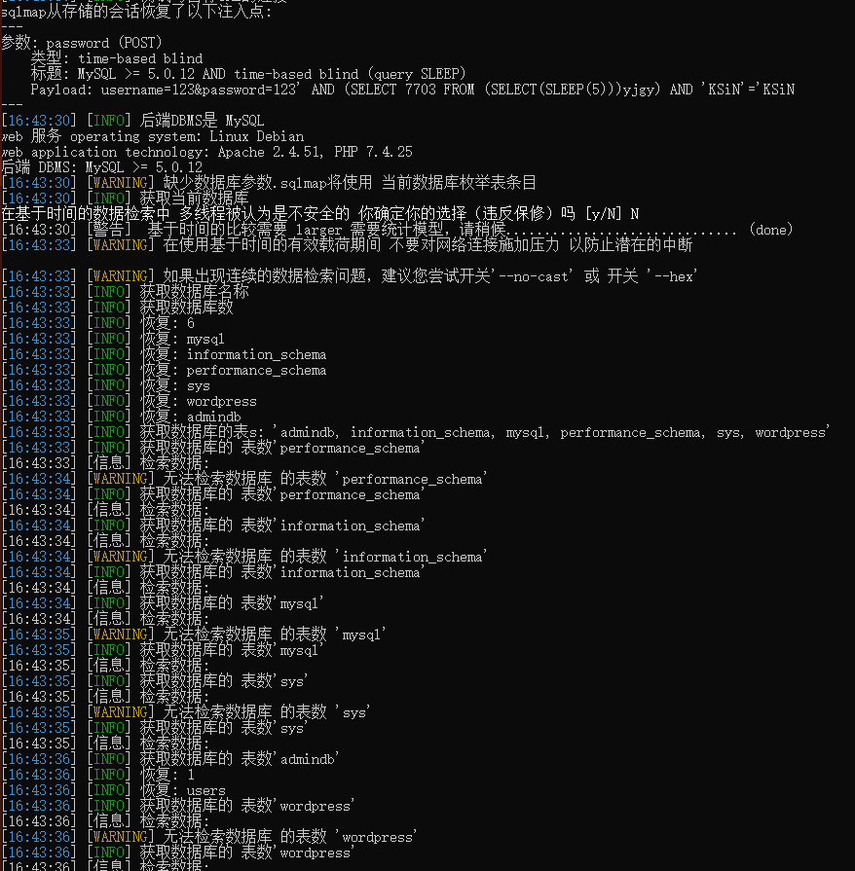

利用文件包含查看配置文件 获得MySQL数据库密码



通过修改Wordpress后台密码登录后台

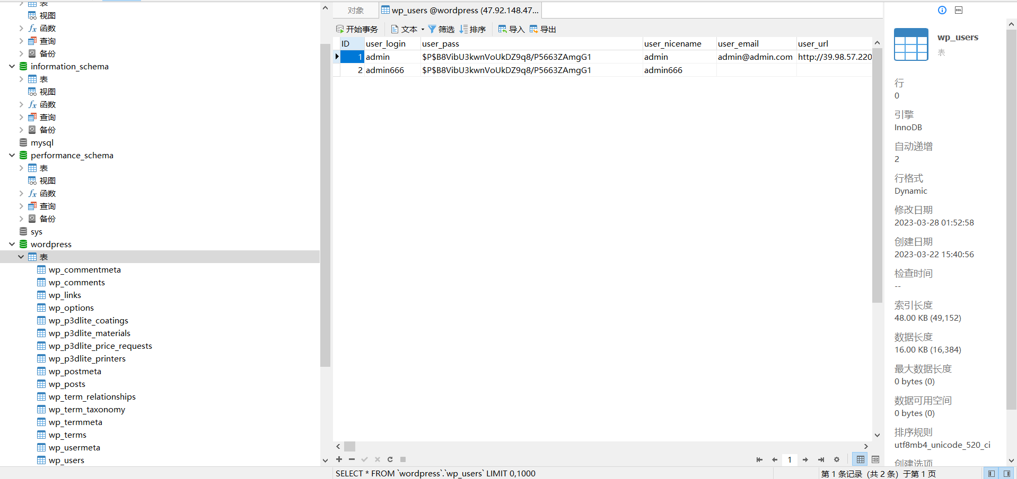

利用主题文件编辑器，通过修改404.php 文件执行linux命令，查看目录下的flag

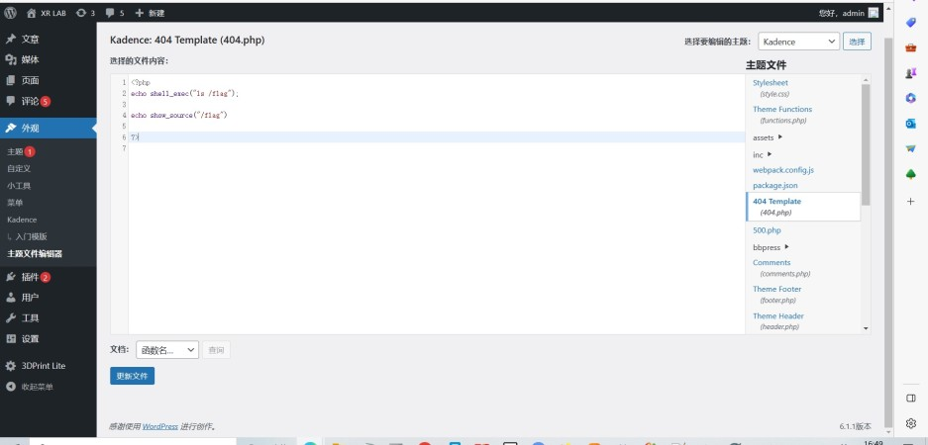

访问不存在的路径从而获得flag

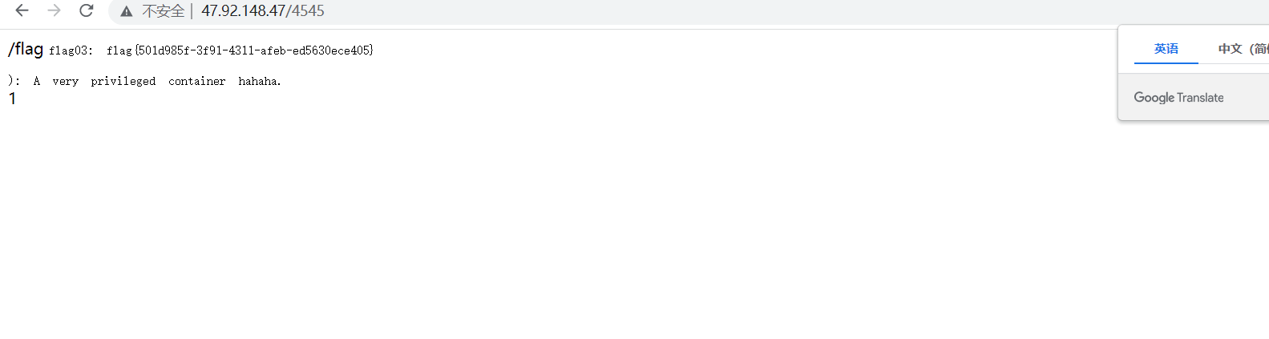

**如该题使用自己编写的脚本代码请详细写出，不允许截图**

|  |
| --- |
|  |

**flag值：**

flag03: flag{501d985f-3f91-4311-afeb-ed5630ece405}